|  |  |  |  |
| --- | --- | --- | --- |
| 文件编号 |  | 作　　者 | 大魔王 |
| 文档版本 | 1.0 | 最后修改日期 | 2017年11月20日 |

商城接入教学

**编 写 人：大魔王**

**编写时间：2017年11月20日**

* 前言

闭上双眼，回到了7年前，我坐在电脑面前做着魔兽地图。

家人时不时会来唠叨两句，你做这些东西有啥用，就知道玩。

朋友们纷纷出去工作了，而我还在家里。

我想如果有一天可以让地图赚钱，或许我可以证明给家人朋友看，我们魔兽作者也可以养活自己。

2017年3月27日，这一天是我的生日。

我在空间写了一段话：

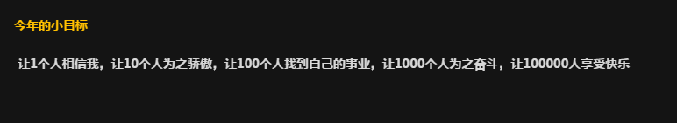

是的，我希望作者可以有一部分收入，这样可以投入更多精力在这个社区。

是的，我希望玩家能获得更多体验，不单单是花钱获得的游戏服务提升，更享受大家投入更多精力带来的更多好玩的地图，一个更好玩的RPG世界！

-大魔王

**官方平台商城正式全面开放**

1月29日，官方对战平台商城正式全面开放，欢迎广大作者入驻开店，出任CEO，迎娶白富美，走上人生巅峰！

* **商城的好处：**
* 玩家改名之后依然拥有道具
* 可以设置期限，比如30天后自动过期，长期获利。
* 可以自由给商品打折促销，比如每周五晚上8点限量卖10个绝版道具之类的活动，推动二次购买！
* 玩家购买方便，特别是懒得联系你的用户可以直接在平台购买
* 无法作弊，绝对安全性
* 可以查看数据分析什么商品卖的好优化商品。
* **没开通商城时你出售道具：**

玩家想买道具----->玩家登录网站或者联系你----->购买后----->等版本更新才有，还不能改名。

大家都知道购买是个冲动的行为，从玩家想买需要加好友或者登录网站这个过程就会使一部分人放弃购买。

* **如果没耐心看完细节请先了解步骤**

1. 登录作者之家完成实名认证
2. 实名认证通过后->点击管理商城->商城说明->下载带有商城API的编辑器
3. 在地图中增加道具（你可以卖期限[XX天]和永久的道具）
4. 更新地图同时发布道具（道具的KEY只支持大写，和地图写的KEY要对应）
5. 登录地图测试服--->自定义房间创建地图--->同步完成后点发布地图
6. 用作者之家的帐号登录地图测试服--->查看平台背包确认是否获得道具-->进入游戏大厅的地图--->进游戏看看有效果么
7. 确认无误之后点击提交审核----->审核通过之后------>进入管理商城添加商品
8. 所有商品审核完成后，点击上架，开始赚钱！！

* **说明：**

道具和商品的意思：道具指这个玩意在地图里是啥，商品指这个玩意的期限（xx天、永久）

（地图测试服没商城，不要点商城）

* **第一步：完成实名认证**

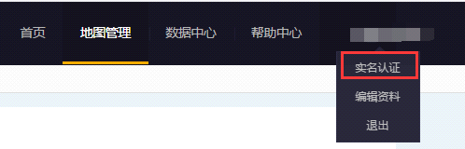

实名认证有详细的介绍，按照说明完成每一步操作就行。

实名认证审核周期大概在一周以内。

* **第二步：创建道具**

更新地图时点击**下一步**进入地图道具栏目

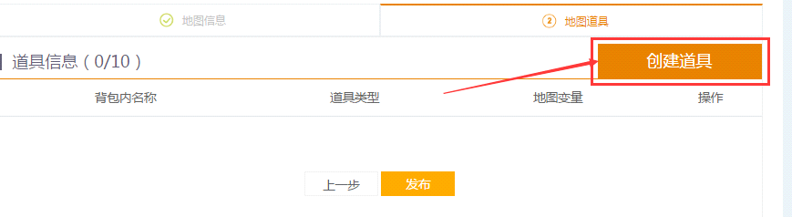

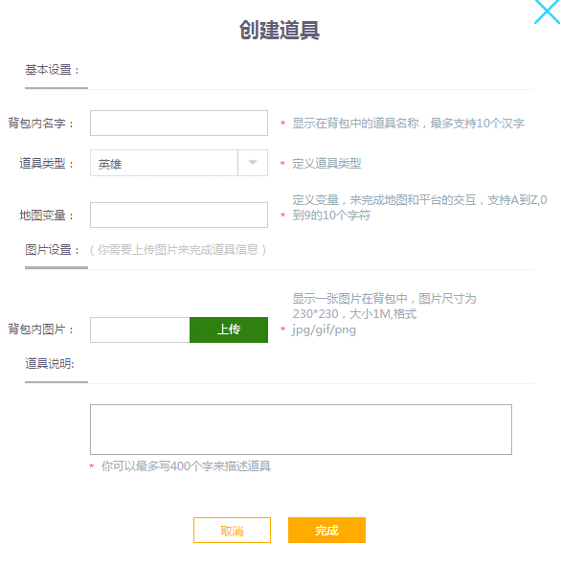

按照右边的说明填写信息即可，这里需要注意2点

**1：**地图变量长度为10个字符，而且只能大写

**2：**道具说明请认真填写，他对应背包内道具的说明

* 道具说明的展示位置（背包内）：

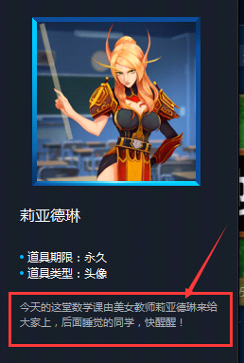

在发布地图之前请先到自测服自定义房间C一下地图，同步100%的时候点击发布。

**第三步：进入测试服自测**

进入测试服的方法：右键平台文件->属性->在下图红框位置输入“空格-maptest”-》点击确定。

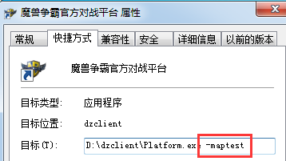

先自己把地图在地图服和正式服创建房间同步，同步完成之后在点击发布地图。



请使用作者之家地图拥有者的帐号密码登录。

登录平台后进入游戏后会立刻拥有所有创建的道具。以此来验证是否生效。

**第四步：进入管理商城**

步骤简介：进入管理商城设置店铺的信息说明，开始发布商品。

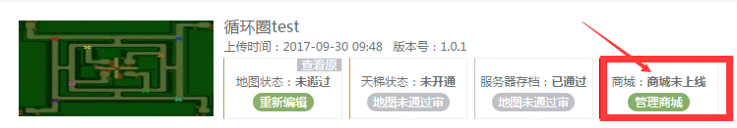

**商品创建**

说明，将设置好的道具设置图片和说明以及价格还有销售方式。

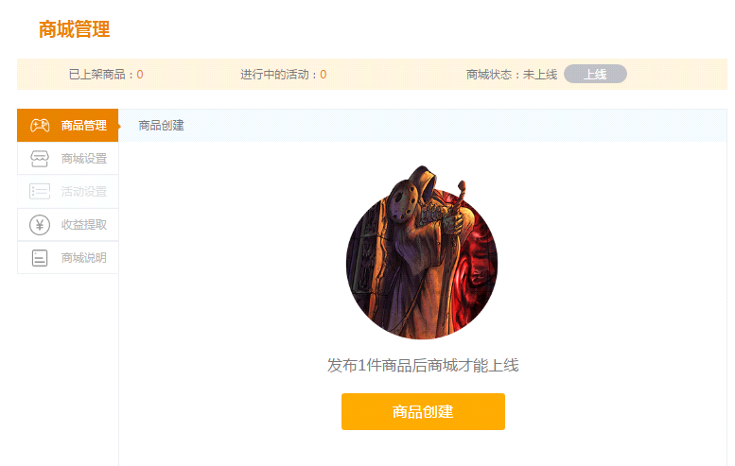

**管理商城**

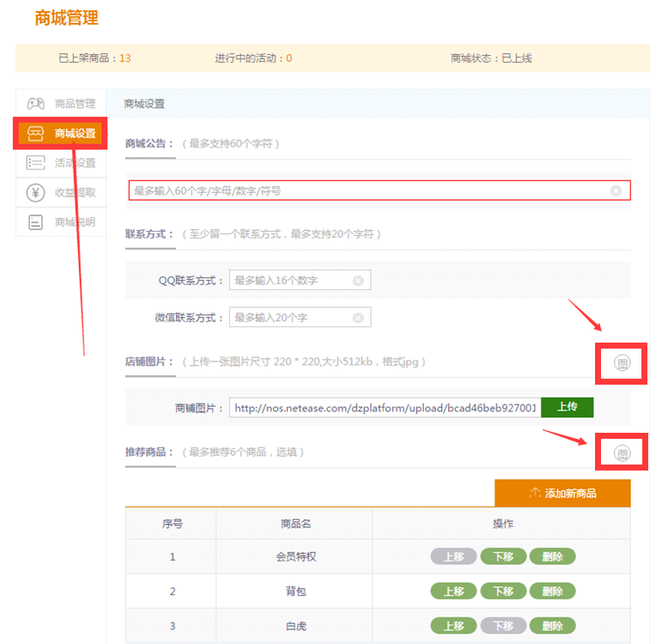

先把商城设置里面的内容填完，按照说明即可，如果不明白请点击右侧的图按钮

**第五步：上架商品**

审核通过的商品不会立刻上架，需要你点击上架按钮。

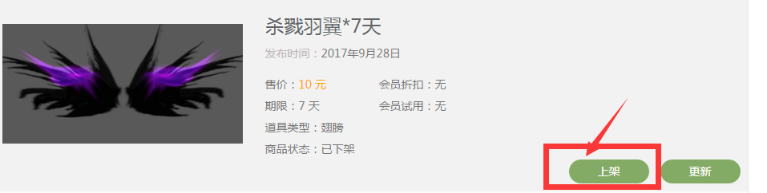

我们也为你提供拉多种销售模式如下图所示：

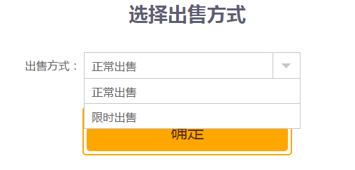

正常出售：永久出售

限时出售：设置一个时间，过期后自动下架（用于自己做一些销售活动）

**最后一步：上架商城。**

只要有至少一件商品上架后就可以点击如图所示的上线按钮拉，你的商城就可以在平台上展示出来拉

